103學年度下學期台語期末考 座號: 姓名 ____________ 家長簽名：【 】

- 朗謮課文：14分

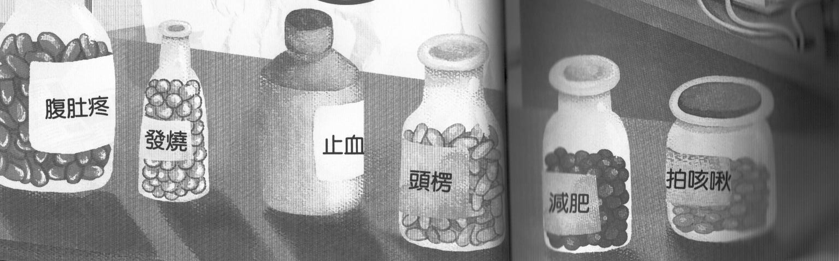
- 聽看覓：42分
- 記者在事發現場報導，請根據他所說的事件，把數字填入發生的地點：
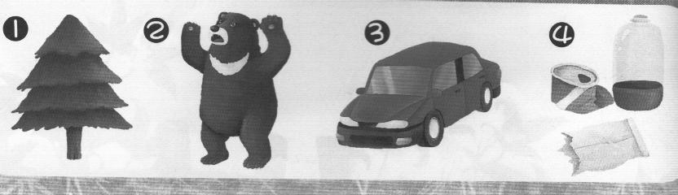
【 】溪埔 【 】海岸
【 】鳥嶼 【 】山崙
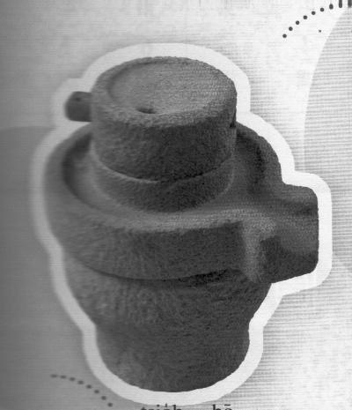
2.仔細聽，把下面人物所提到的建築物圈出來：
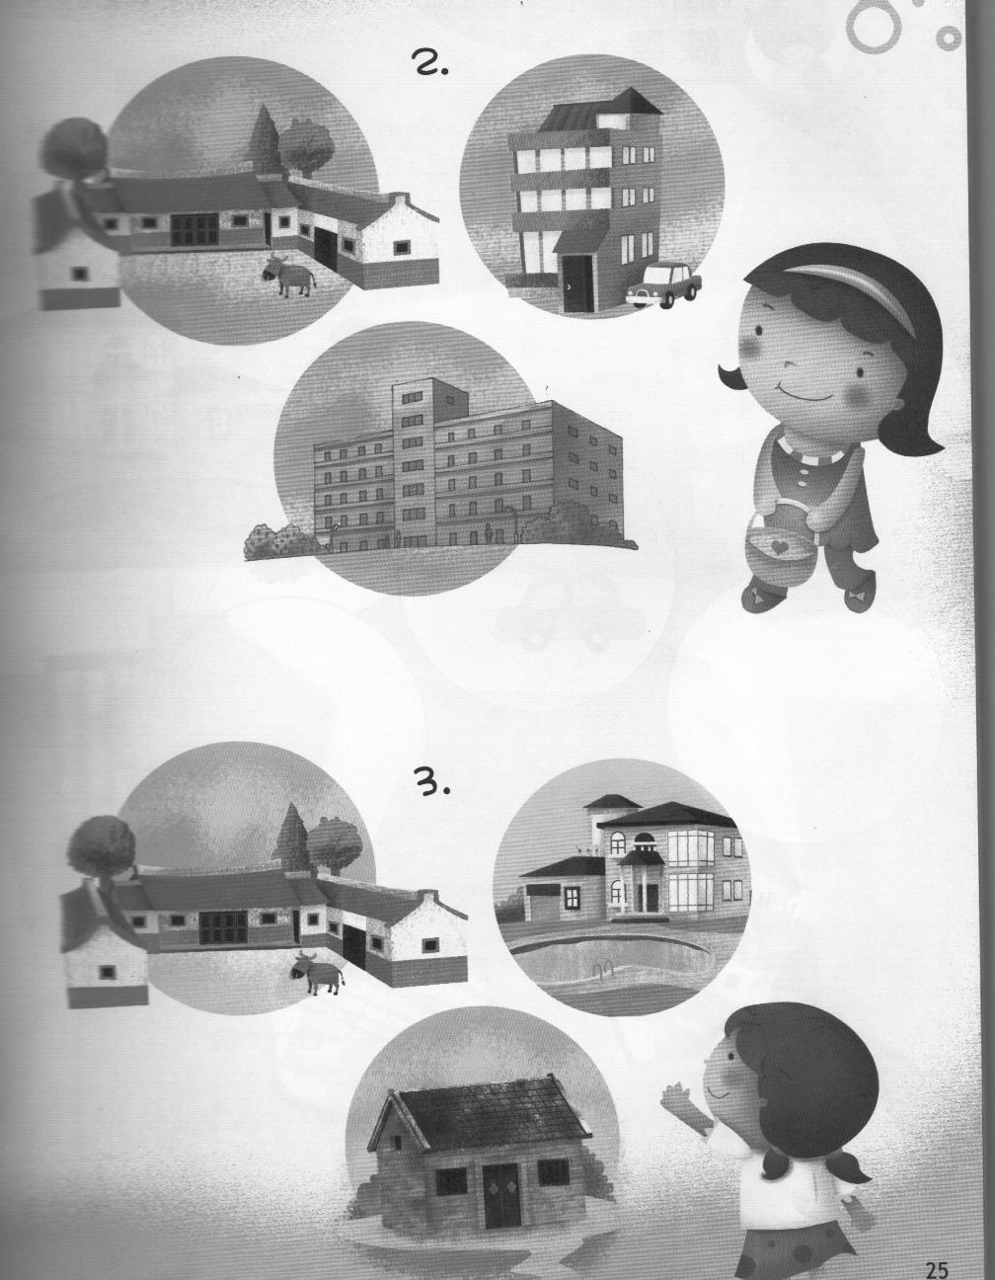
3.
請仔細聽這些人在做什麼並在【 】中填入順序：

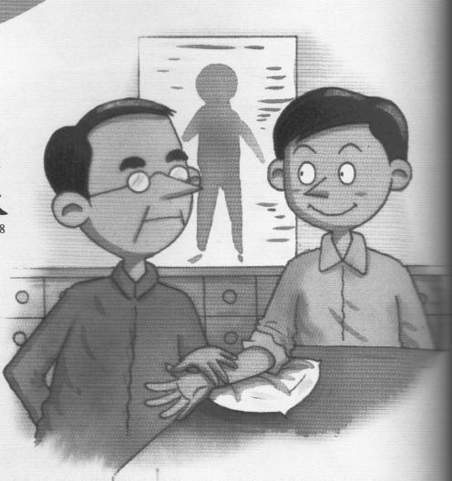
【 】 【 】 【 】
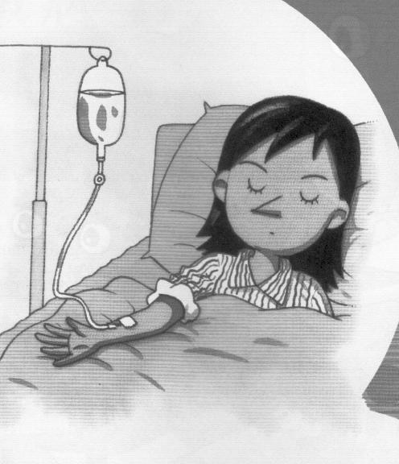
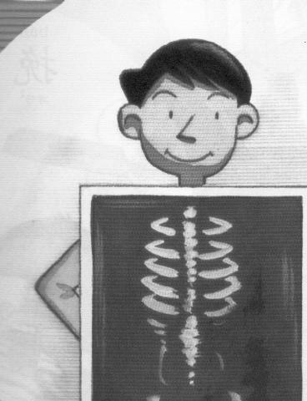

【 】 【 】 【 】
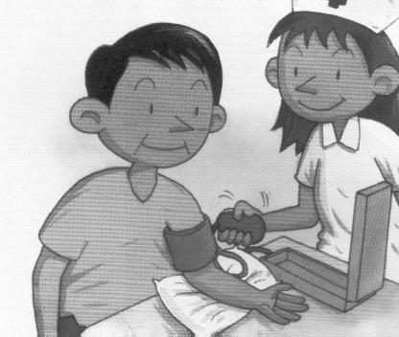
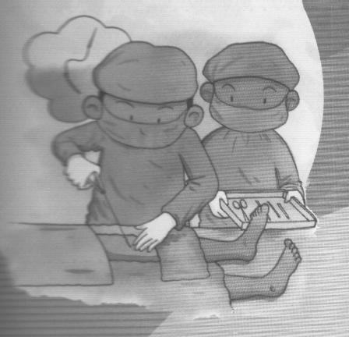
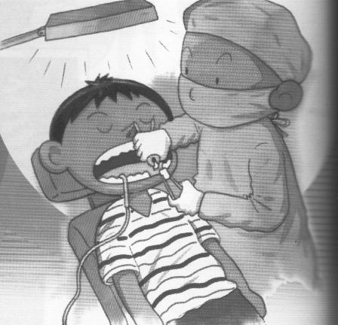

4.這位病人該吃什麼藥呢？請仔細聽她說明的症狀，將正確的藥圈出來：

5.你知道這些古早物的名稱嗎？請仔細聽並填上順序：
【 】 【 】 【 】
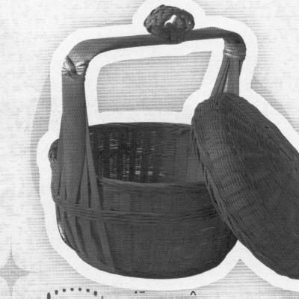
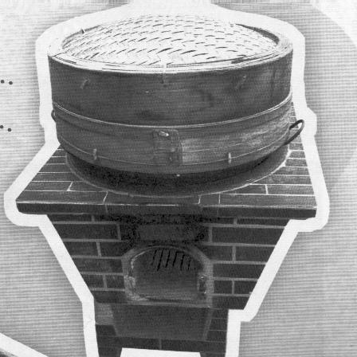
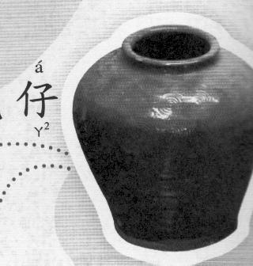
【 】 【 】 【 】
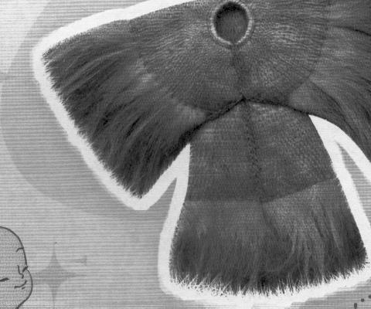
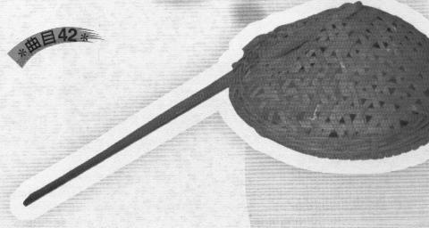

三、請依正確的意思填入俗諺的代號：12分
①買厝，買厝邊。
②平地起風波。
③火車過了才歕觱仔。
④做草笠毋驚日曝
⑤一時風駛一時船。
⑥目睭牽電線
1.【 】比喻隨當時狀況，做不同的因應措施。
2.【 】說明鄰居的重要性。
3.【 】形容事情已經發生，才做些無濟於事的補救措施。
4.【 】指互相用眼神傳遞情意。
5.【 】形容發生意外事件。
6.【 】形容人堅守本分，不怕辛苦，做事勇於負責。

四、音標練習：32分
◎下列的物品中含有那一個音標，請選出來：
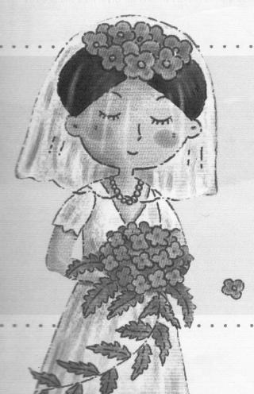
1.

新【 】 ①ia ②io ③iu

2.
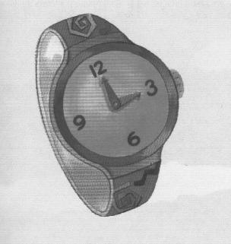
手【 】 ①ia ②io ③iu

3.
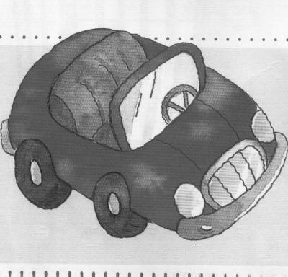
汽【 】 ①ia ②io ③iu

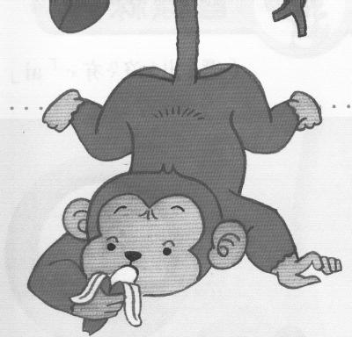
【 】 ①ai ②au

5.
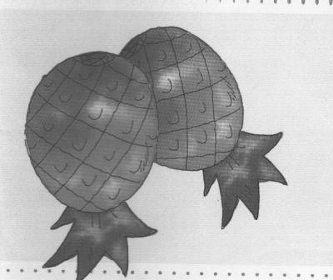
王【 】①ai ②au

6.
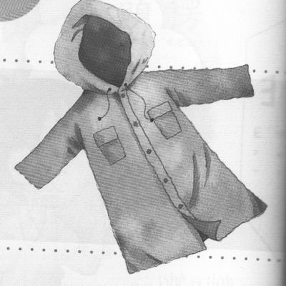
雨【 】 ①ua ②ue ③ui

7.
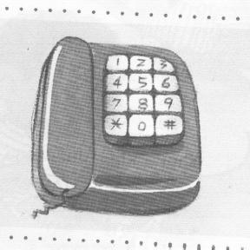

電【 】 ①ua ②ue ③ui

8.

【 】 ①ua ②ue ③ui

◎請把聲調用數字寫出來

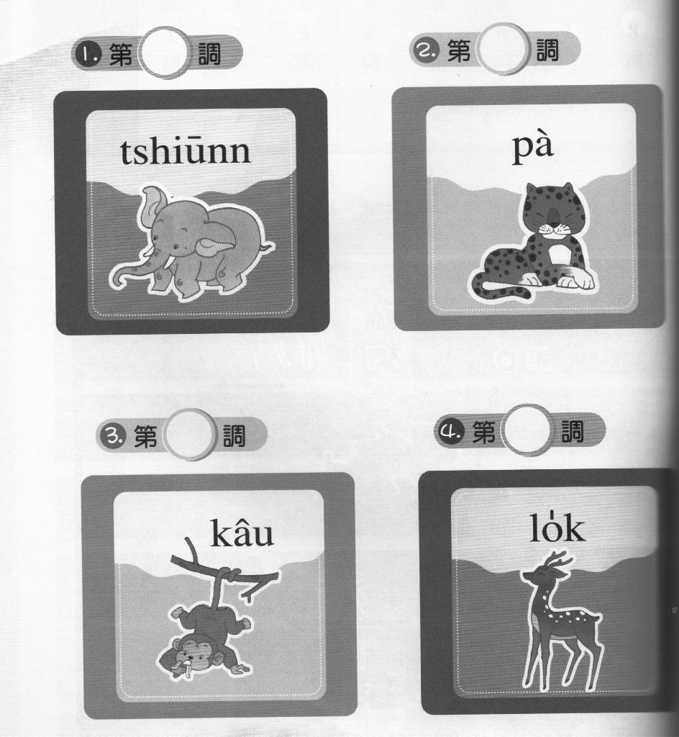

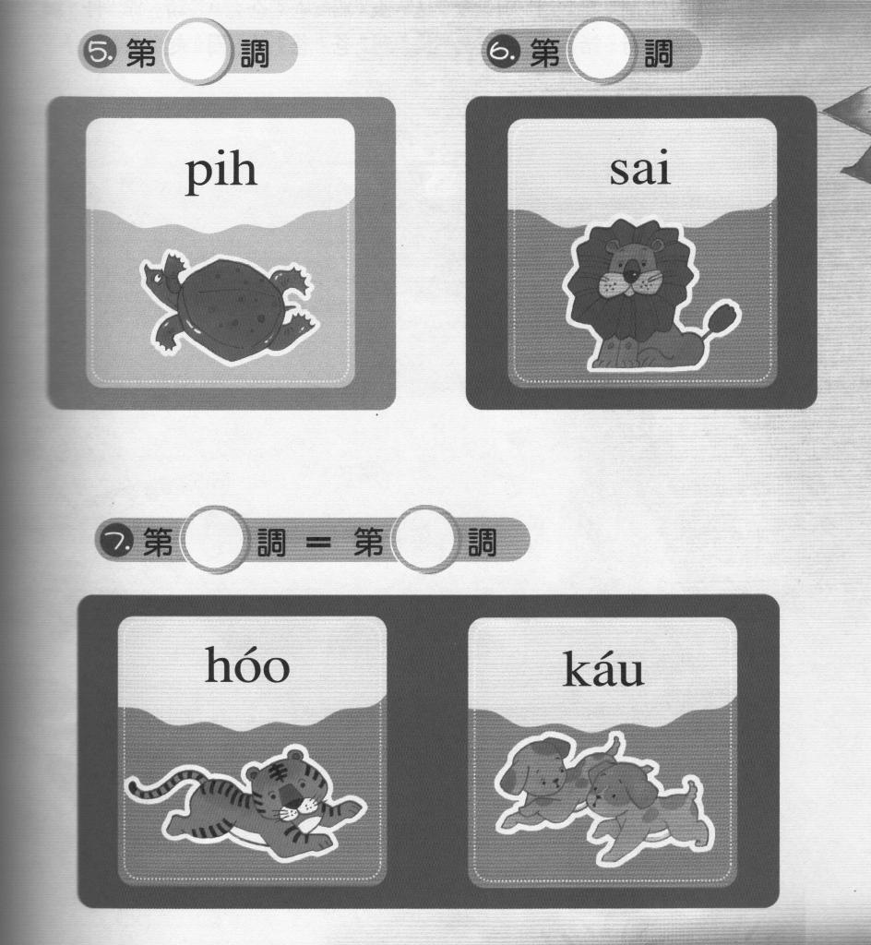

雨

